佳里國小圖書館改裝 學生人龍接駁搬書傳遞書香
NOWnews – 2013年10月22日 下午6:18
記者李文生／台南報導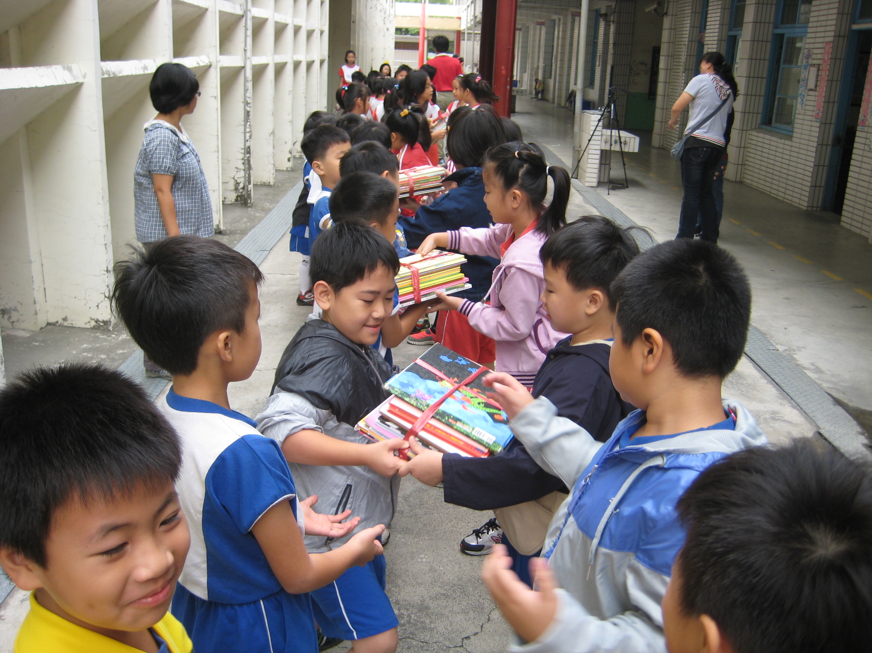

台南市佳里國小圖書館即將進行內部改裝作業，22日上午，開始進行2萬餘冊圖書遷移工作，200多名學生排成人龍，心手相連，以接力方式將圖書從北棟3樓圖書館傳到北後棟1樓禮儀教室暫放。校長鄭勝男表示，圖書館整建工程預計年底完工，屆時還得再以人龍搬回圖書。
佳里國小校長鄭勝男表示，該校獲得教育局補助130萬元經費，進行圖書館優質化計畫，預計將現有圖書館擴大，並進行動線調整及內部設施改善，整個改善工程預計年底前完工，先期作業就是將圖書館內2萬餘冊圖書搬遷。
鄭勝男校長表示，為凝聚親師生共識，校方規畫的系列活動包括螞蟻搬豆書香傳遞、圖書館命名、夢想圖書館、圖書館心情留言板、外宿到你家等，就是要讓學生多了解圖書館，進而多看書。
22日展開螞蟻搬豆書香傳遞活動，200多名學生排成人龍，心手相連，以接力方式將圖書從北棟3樓圖書館，傳到北後棟1樓禮儀教室暫放，發揮螞蟻雄兵分工合作的精神搬書，小朋友雙手傳接書本，還互相提醒不能讓書掉到地上。整個搬書行動預計費時3天。

